Tema Lab 2 PL/SQL – Ungureanu Matei

E2. Definiți un tip colecție denumit tip_orase_***. Creați tabelul excursie_*** cu următoarea structură: cod_excursie NUMBER(4), denumire VARCHAR2(20), orase tip_orase_*** (ce va conține lista orașelor care se vizitează într-o excursie, într-o ordine stabilită; de exemplu, primul oraș din listă va fi primul oraș vizitat), status (disponibilă sau anulată).

a. Inserați 5 înregistrări în tabel.

b. Actualizați coloana orase pentru o excursie specificată:

- adăugați un oraș nou în listă, ce va fi ultimul vizitat în excursia respectiv ă;

- adăugați un oraș nou în listă, ce va fi al doilea oraș vizitat în excursia respectivă;

- inversați ordinea de vizitare a două dintre orașe al căror nume este specificat;

- eliminați din listă un oraș al cărui nume este specificat.

c. Pentru o excursie al cărui cod este dat, afișați numărul de orașe vizitate, respectiv numele orașelor.

d. Pentru fiecare excursie afișați lista orașelor vizitate.

e. Anulați excursiile cu cele mai puține orașe vizitate.

create or replace type tip_orase_ums as varray(15) of varchar2(50);

/

create table excursie_ums (

cod_excursie NUMBER(4),

denumire VARCHAR2(20),

orase tip_orase_ums,

status varchar2(15));

insert into excursie_ums (cod_excursie, denumire, orase, status)

values (1, 'Tur Romania', tip_orase_ums('Constanta', 'Tulcea', 'Galati', 'Iasi', 'Cluj', 'Timisoara',

'Hunedoara', 'Sinaia', 'Brasov', 'Predeal', 'Bucuresti'), 'disponibilă');

insert into excursie_ums (cod_excursie, denumire, orase, status)

values (2, 'Tur Europa', tip_orase_ums('Bucuresti', 'Budapesta', 'Viena', 'Berna', 'Paris',

'Amsterdam', 'Berlin', 'Praga', 'Varsovia', 'Kiev'), 'disponibilă');

insert into excursie_ums (cod_excursie, denumire, orase, status)

values (3, 'Tur USA Est', tip_orase_ums('Boston', 'New York City', 'Washington', 'Miami'),

'disponibilă');

insert into excursie_ums (cod_excursie, denumire, orase, status)

values (4, 'Tur USA Vest', tip_orase_ums('San Francisco', 'Las Vegas', 'Los Angeles',

'San Diego'), 'disponibilă');

insert into excursie_ums (cod_excursie, denumire, orase, status)

values (5, 'Tur Asia Est', tip_orase_ums('Tokyo', 'Seoul', 'Beijing', 'Shanghai', 'Taipei', 'Hong Kong'),

'disponibilă');

declare

excursie excursie_ums%rowtype;

index1 pls_integer;

index2 pls_integer;

temp varchar2(50);

oras1 varchar2(50) := 'Paris';

oras2 varchar2(50) := 'Berlin';

index_de_sters pls_integer;

oras_de_sters varchar2(50) := 'Berna';

v_cod number(4) := 5;

numar_excursii pls_integer;

excursie_de_anulat number(4);

minim pls_integer := 100;

begin

select * into excursie

from excursie_ums

where cod_excursie = 2;

excursie.orase.extend;

excursie.orase(excursie.orase.LAST) := 'Chisinau';

excursie.orase.extend;

excursie.orase(2) := 'Belgrad';

for i in 1..excursie.orase.count loop

if excursie.orase(i) = oras1 then

index1 := i;

elsif excursie.orase(i) = oras2 then

index2 := i;

end if;

if excursie.orase(i) = oras_de_sters then

index_de_sters := i;

end if;

end loop;

temp := excursie.orase(index1);

excursie.orase(index1) := excursie.orase(index2);

excursie.orase(index2) := temp;

for i in index_de_sters..excursie.orase.count - 1 loop

excursie.orase(i) := excursie.orase(i + 1);

end loop;

excursie.orase.trim;

update excursie_ums

set orase = excursie.orase

where cod_excursie = 2;

select * into excursie

from excursie_ums

where cod_excursie = v_cod;

dbms_output.put('In excursia ' || v_cod || ' sunt vizitate ' || excursie.orase.count || ' orase:');

for i in 1..excursie.orase.count loop

dbms_output.put(excursie.orase(i));

end loop;

dbms_output.put_line('');

select count(*)

into numar_excursii

from excursie_ums;

for i in 1..numar_excursii loop

select * into excursie

from excursie_ums

where cod_excursie = i;

if excursie.orase.count < minim then

minim := excursie.orase.count;

end if;

dbms_output.put('Excursia ' || i || ':');

for j in 1..excursie.orase.count loop

dbms_output.put(excursie.orase(j));

end loop;

dbms_output.put_line('');

end loop;

for i in 1..numar_excursii loop

select * into excursie

from excursie_ums

where cod_excursie = i;

if excursie.orase.count = minim then

update excursie_ums

set status = 'anulată'

where cod_excursie = i;

end if;

end loop;

end;

/

Rezultat:  
In excursia 5 sunt vizitate 6 orase:TokyoSeoulBeijingShanghaiTaipeiHong Kong

Excursia 1:ConstantaTulceaGalatiIasiClujTimisoaraHunedoaraSinaiaBrasovPredealBucuresti

Excursia 2:BucurestiBelgradVienaBerlinAmsterdamParisPragaVarsoviaKievChisinau

Excursia 3:BostonNew York CityWashingtonMiami

Excursia 4:San FranciscoLas VegasLos AngelesSan Diego

Excursia 5:TokyoSeoulBeijingShanghaiTaipeiHong Kong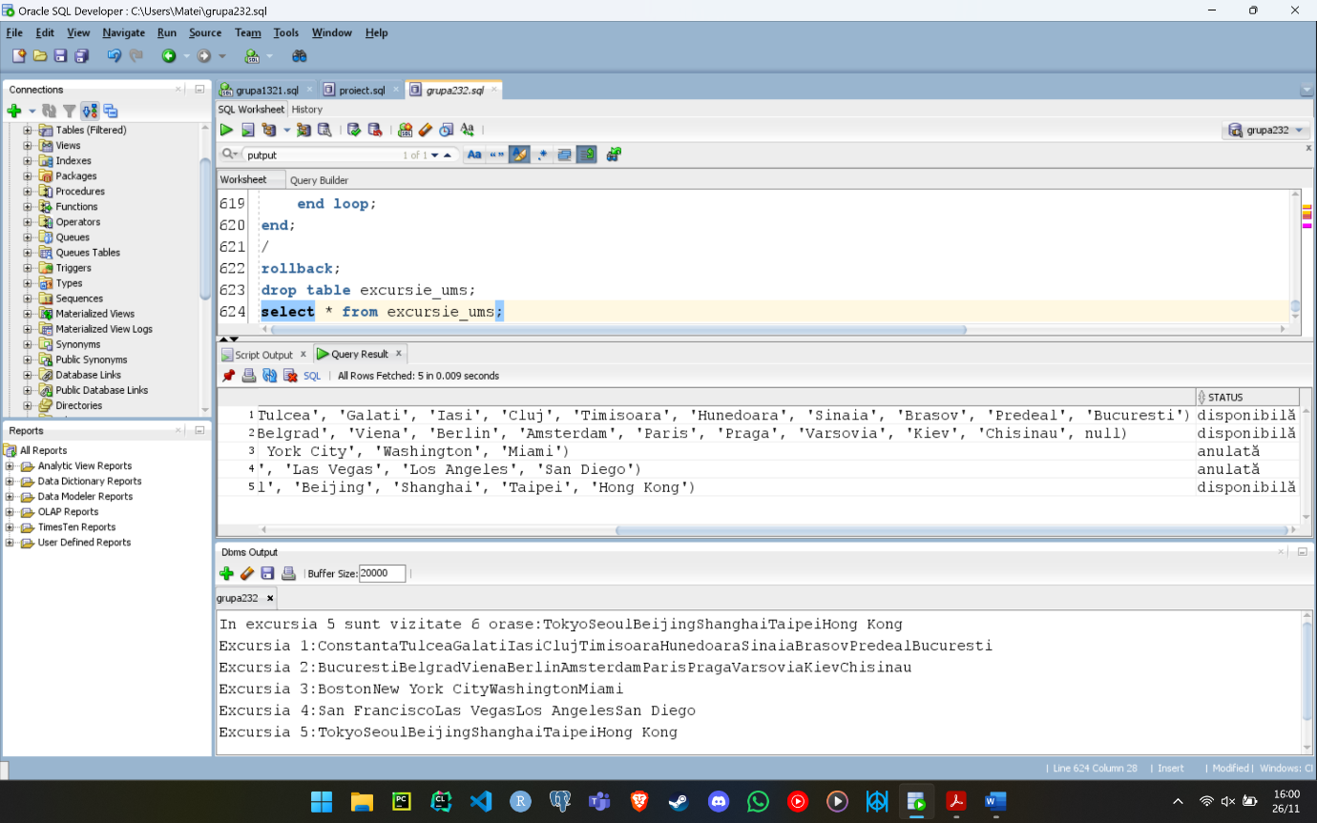

Aici am o problema: apare un null la sfarsit in excursia 2 si nu stiu de ce. Bag 2 orase si fac extend de 2 ori, apoi elimin unul, adica mut tot de la ala mai la stanga, si fac trim sa sterg ultimul oras, dar vad ca tot e null.

E3. Rezolvați problema anterioară folosind un alt tip de colecție studiat.

create or replace type tip_orase_ums as table of varchar2(50);

/

create table excursie_ums (

cod_excursie NUMBER(4),

denumire VARCHAR2(20),

orase tip_orase_ums,

status varchar2(15))

nested table orase store as orase_storage;

insert into excursie_ums (cod_excursie, denumire, orase, status)

values (1, 'Tur Romania', tip_orase_ums('Constanta', 'Tulcea', 'Galati', 'Iasi', 'Cluj', 'Timisoara',

'Hunedoara', 'Sinaia', 'Brasov', 'Predeal', 'Bucuresti'), 'disponibilă');

insert into excursie_ums (cod_excursie, denumire, orase, status)

values (2, 'Tur Europa', tip_orase_ums('Bucuresti', 'Budapesta', 'Viena', 'Berna', 'Paris',

'Amsterdam', 'Berlin', 'Praga', 'Varsovia', 'Kiev'), 'disponibilă');

insert into excursie_ums (cod_excursie, denumire, orase, status)

values (3, 'Tur USA Est', tip_orase_ums('Boston', 'New York City', 'Washington', 'Miami'),

'disponibilă');

insert into excursie_ums (cod_excursie, denumire, orase, status)

values (4, 'Tur USA Vest', tip_orase_ums('San Francisco', 'Las Vegas', 'Los Angeles',

'San Diego'), 'disponibilă');

insert into excursie_ums (cod_excursie, denumire, orase, status)

values (5, 'Tur Asia Est', tip_orase_ums('Tokyo', 'Seoul', 'Beijing', 'Shanghai', 'Taipei', 'Hong Kong'),

'disponibilă');

declare

excursie excursie_ums%rowtype;

index1 pls_integer;

index2 pls_integer;

temp varchar2(50);

oras1 varchar2(50) := 'Paris';

oras2 varchar2(50) := 'Berlin';

index_de_sters pls_integer;

oras_de_sters varchar2(50) := 'Berna';

v_cod number(4) := 5;

numar_excursii pls_integer;

excursie_de_anulat number(4);

minim pls_integer := 100;

begin

select cod_excursie, orase, status

into excursie.cod_excursie, excursie.orase, excursie.status

from excursie_ums

where cod_excursie = 2;

excursie.orase.extend;

excursie.orase(excursie.orase.LAST) := 'Chisinau';

excursie.orase.extend;

excursie.orase(2) := 'Belgrad';

for i in 1..excursie.orase.count loop

if excursie.orase(i) = oras1 then

index1 := i;

elsif excursie.orase(i) = oras2 then

index2 := i;

end if;

if excursie.orase(i) = oras_de_sters then

index_de_sters := i;

end if;

end loop;

temp := excursie.orase(index1);

excursie.orase(index1) := excursie.orase(index2);

excursie.orase(index2) := temp;

excursie.orase.delete(index_de_sters);

update excursie_ums

set orase = excursie.orase

where cod_excursie = 2;

select cod_excursie, orase, status

into excursie.cod_excursie, excursie.orase, excursie.status

from excursie_ums

where cod_excursie = v_cod;

dbms_output.put('In excursia ' || v_cod || ' sunt vizitate ' || excursie.orase.count || ' orase:');

for i in 1..excursie.orase.count loop

dbms_output.put(excursie.orase(i));

end loop;

dbms_output.put_line('');

select count(*)

into numar_excursii

from excursie_ums;

for i in 1..numar_excursii loop

select cod_excursie, orase, status

into excursie.cod_excursie, excursie.orase, excursie.status

from excursie_ums

where cod_excursie = i;

if excursie.orase.count < minim then

minim := excursie.orase.count;

end if;

dbms_output.put('Excursia ' || i || ':');

for j in 1..excursie.orase.count loop

dbms_output.put(excursie.orase(j));

end loop;

dbms_output.put_line('');

end loop;

for i in 1..numar_excursii loop

select cod_excursie, orase, status

into excursie.cod_excursie, excursie.orase, excursie.status

from excursie_ums

where cod_excursie = i;

if excursie.orase.count = minim then

update excursie_ums

set status = 'anulată'

where cod_excursie = i;

end if;

end loop;

end;

/

Rezultat:  
In excursia 5 sunt vizitate 6 orase:TokyoSeoulBeijingShanghaiTaipeiHong Kong

Excursia 1:ConstantaTulceaGalatiIasiClujTimisoaraHunedoaraSinaiaBrasovPredealBucuresti

Excursia 2:BucurestiBelgradVienaBerlinAmsterdamParisPragaVarsoviaKievChisinau

Excursia 3:BostonNew York CityWashingtonMiami

Excursia 4:San FranciscoLas VegasLos AngelesSan Diego

Excursia 5:TokyoSeoulBeijingShanghaiTaipeiHong Kong

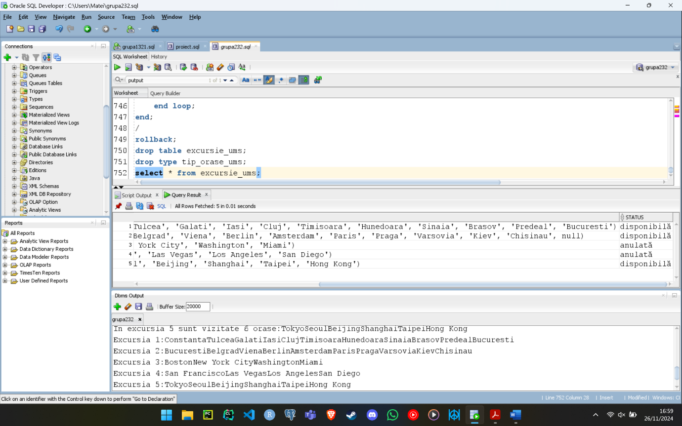Aici e aceeasi problema cu null, desi am folosit delete la stergere in loc de trim.

E4. Adaptați cerințele exercițiilor 9 și 10 pentru diagrama proiectului prezentată la materia Baze de Date din anul I. Rezolvați aceste exerciții în PL/SQL, folosind baza de date proprie.

9. (ENUNT ORIGINAL) Definiți tipul subordonati_*** (vector, dimensiune maximă 10, menține numere). Creați tabelul manageri_*** cu următoarele câmpuri: cod_mgr NUMBER(10), nume VARCHAR2(20), lista subordonati_***. Introduceți 3 linii în tabel. Afișați informațiile din tabel. Ștergeți tabelul creat, apoi tipul.

(ENUNT ADAPTAT) Definiti tipul genuri (vector, dimensiune maxima 10, mentine siruri de caractere). Creati tabelul seriale cu urmatoarele campuri: cod_serial NUMBER(10), nume VARCHAR2(50), gen genuri. Introduceți 3 linii in tabel. Afisati informatiile din tabel. Stergeti tabelul creat, apoi tipul.

create or replace type genuri as varray(10) of varchar2(50);

/

create table seriale (

cod_serial number(10),

nume varchar2(50),

gen genuri);

declare

v_genuri seriale.gen%TYPE;

numar_seriale pls_integer;

begin

insert into seriale

values (1, 'Game of Thrones', genuri('action', 'adventure', 'fantasy', 'serial drama',

'tragedy'));

insert into seriale

values (2, 'Andor', genuri('action-adventure', 'drama', 'political spy thriller',

'science fiction', 'dystopia'));

insert into seriale

values (3, 'Peaky Blinders', genuri('historical drama', 'crime drama'));

select count(*)

into numar_seriale

from seriale;

for i in 1..numar_seriale loop

select gen into v_genuri

from seriale

where cod_serial=i;

dbms_output.put('Serialul ' || i || ': ');

for j in v_genuri.first..v_genuri.last loop

dbms_output.put(v_genuri(j) || ' | ');

end loop;

dbms_output.put_line('');

end loop;

end;

/

select * from seriale;

drop table seriale;

drop type genuri;

Rezultat:

Serialul 1: action | adventure | fantasy | serial drama | tragedy |

Serialul 2: action-adventure | drama | political spy thriller | science fiction | dystopia |

Serialul 3: historical drama | crime drama |

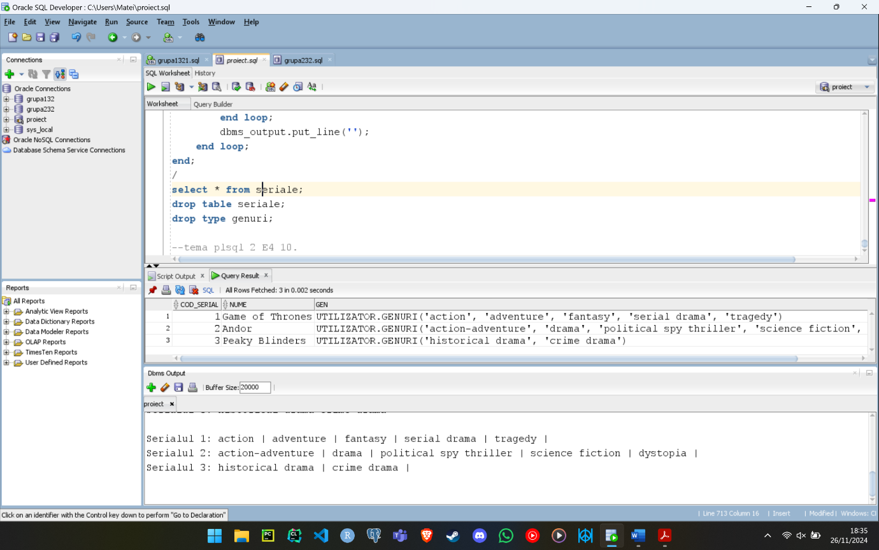

10. (ENUNT ORIGINAL) Creați tabelul emp_test_*** cu coloanele employee_id și last_name din tabelul employees. Adăugați în acest tabel un nou câmp numit telefon de tip tablou imbricat. Acest tablou va menține pentru fiecare salariat toate numerele de telefon la care poate fi contactat. Inserați o linie nouă în tabel. Actualizați o linie din tabel. Afișați informațiile din tabel. Ștergeți tabelul și tipul.

(ENUNT ADAPTAT) Creati tabelul filme_test cu coloanele id_film si nume_film din tabelul filme. Adaugati in acest tabel un nou camp numit gen de tip tablou imbricat. Acest tablou va mentine pentru fiecare film toate genurile din care face parte. Inserati o linie noua in tabel. Actualizati o linie din tabel. Afisati informatiile din tabel. Stergeti tabelul si tipul.

create table filme_test as

select id_film, nume_film

from filme;

create or replace type genuri is table of varchar(50);

/

alter table filme_test

add (gen genuri)

nested table gen store as genuri_storage;

insert into filme_test

values (106, 'The Martian', genuri('science fiction', 'action', 'adventure', 'drama'));

update filme_test

set gen = genuri('science fiction', 'action', 'adventure', 'fantasy')

where id_film=105;

select a.nume_film, b.*

from filme_test a, table (a.gen) b;

drop table filme_test;

drop table genuri;

Rezultat:

The Martian science fiction

The Martian action

The Martian adventure

The Martian drama

Dune Part 2 science fiction

Dune Part 2 action

Dune Part 2 adventure

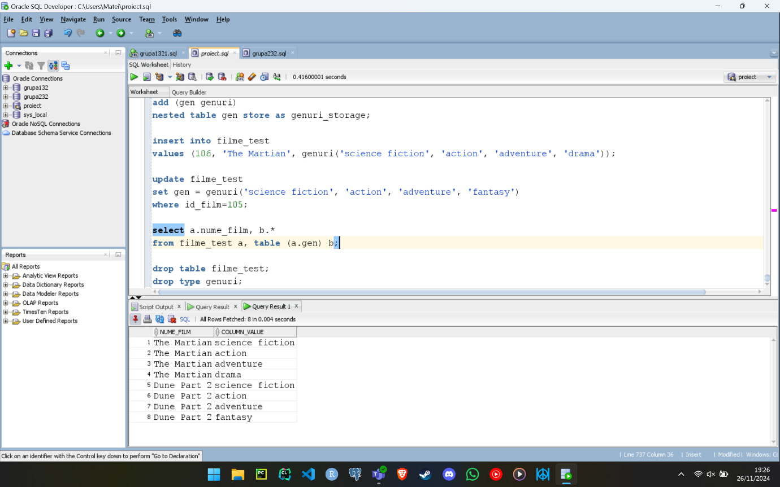Dune Part 2 fantasy